Ершов Илья Александрович
Position applied for: Engine Cadet  Date of birth: 03.05.1987 (age: 30)  Citizenship: Ukraine  Residence permit in Ukraine: No  Country of residence: Ukraine  City of residence: Sevastopol  Permanent address: пр. Октябрьской революции д.22/13, кв.22  Contact Tel. No: +38 (066) 211-16-68  E-Mail: mega_zoltan@list.ru  U.S. visa: No  E.U. visa: No  Ukrainian biometric international passport: Not specified  Date available from: 01.09.2009  English knowledge: Good  Minimum salary: 500 $ per month | 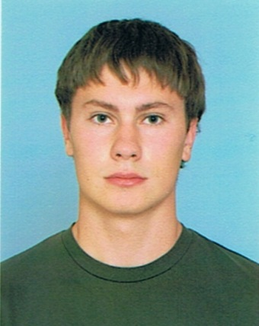

Experience:
Position | From / To | Vessel name | Vessel type | DWT | ME | BHP | Flag | Shipowner | Crewing
Deck Cadet | 16.03.2007-17.05.2007 | Индига | Shuttle Tanker | 1542 | 2*800(kWt) | - | рус | войсковая часть 60233 | &mdash;

Documents and further information:
все виды паспортов , диплом специалиста по специальности электромеханика, свидетельство судового электрика 2 разряда и эндорсмент, танкерный сертификат, послужная книжка

